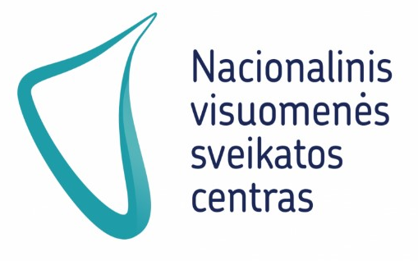
Soliariume turi būti:
- Įmonės pirmosios pagalbos rinkinys.
- Autorizuotų biocidinių produktų, skirtų patalpų, įrangos dezinfekcijai.
- Dezinfekcinių savybių turinčių priemonių, skirtų soliariumo gultui ir apsauginiams akiniams valyti, prie soliariumo įrangos patiestam kilimėliui dezinfekuoti.
- Soliariume parduodamų ar kitaip paslaugų vartotojui pateikiamų kosmetikos gaminių tinkamumo naudoti terminas nesibaigęs.
Reikalavimai soliariumo įrangai:
- Ultravioletinių spindulių spinduolių darbo laikas turi atitikti gamintojo nurodytą.
- Soliariumo įrangos gultas bei soliariumo ultravioletinių spindulių filtrų plokštės (UV filtrai) turi būti neįskilę ar kitaip nepažeisti.
- Soliariumo įrangos laikmatis turi veikti.
- Ultravioletinių spindulių spinduolių skleidžiama veiksmingoji energinė apšvieta negali viršyti 0,3 W/m².

Soliariumų paslaugų visuomenės sveikatos saugos kontrolė

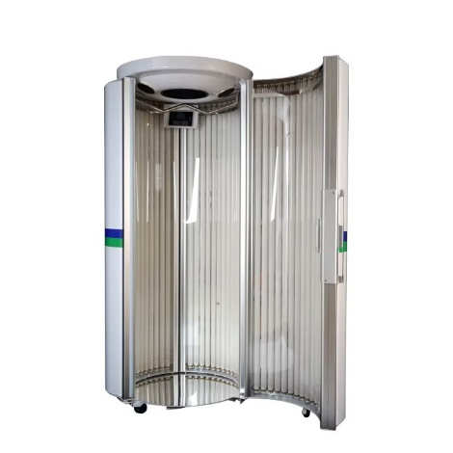
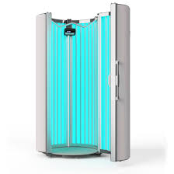
Paslaugas teikiantys asmenys:
- Dirba pasitikrinę sveikatą dėl užkrečiamųjų ligų (tuberkuliozės) ir turi tai patvirtinančią Asmens medicininę knygelę (sveikatos pasas, forma Nr. F048/a).
- Turi sveikatos žinių ir įgūdžių atestavimo pažymėjimus, patvirtinančius, kad yra išklausę privalomuosius higienos įgūdžių ir pirmosios pagalbos teikimo mokymo kursus.

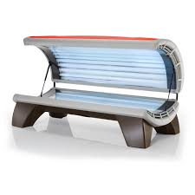
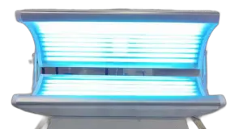
Soliariume originalo ir lietuvių kalbomis turi būti:
- soliariumo įrangos techninės charakteristikos,
- gamintojo (tiekėjo) atitikties deklaracija,
- naudojimo ir priežiūros instrukcija,
- techninės priežiūros planas.
Nacionalinio visuomenės sveikatos centro prie Sveikatos apsaugos ministerijos
Telšių departamentas
J. Biliūno g. 3, LT-87317 Telšiai,
tel. +370 444 47 276, faks. +370 444 69 720,
el. p. telsiai@nvsc.lt
Soliariume turi būti:
- Soliariumo paslaugų teikimo kortelės.
- Parengta kartu su Soliariumo paslaugų teikimo kortele vartotojui pateikti skirta HN 71:2009 1 priede nurodyta informacija.
- Nelaimingų atsitikimų (traumų) registras.
- Soliariumo įrangos techninės priežiūros darbų registras.
- Soliariumo įrangos ultravioletinių spindulių spinduolių (lempų) keitimo ir valymo darbų registras.
- Dezinfekcijai naudojamų priemonių naudojimo instrukcijos.
Patalpoje laukiantiems paslaugų vartotojams turi būti raštu pateikta informacija:
- Soliariumo įrangos gamintojo rekomenduojama deginimosi trukmė, režimas.
- Asmenų, kurie neturėtų naudotis soliariumu, sąrašas.
- Deginimosi soliariume taisyklės.
- Nesaikingo deginimosi pasekmės.
- Odos tipai ir odos reakcija į ultravioletinius spindulius.
- Paslaugų teikimo patalpoje turi būti soliariumo įrangos naudojimo instrukcija lietuvių kalba.
Lietuvos higienos norma HN 71:2009 „Soliariumai. Sveikatos saugos reikalavimai“, patvirtinta Lietuvos Respublikos sveikatos apsaugos ministro 2009 m. birželio 29 d. įsakymu Nr. V-517 „Dėl Lietuvos higienos normos HN 71:2009 „Soliariumai. Sveikatos saugos reikalavimai“ patvirtinimo“ (toliau HN 71:2009) nustato pagrindinius soliariumų paslaugų sveikatos saugos reikalavimus.
Soliariume negali būti teikiama informacija apie soliariumo gydomąjį, profilaktinį poveikį ar teigiamą poveikį sveikatai.

Visuomenės sveikatos saugos kontrolės patikrinimas atliekamas pagal
Soliariumo paslaugų periodinės visuomenės sveikatos saugos kontrolės klausimyną.

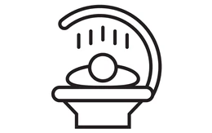
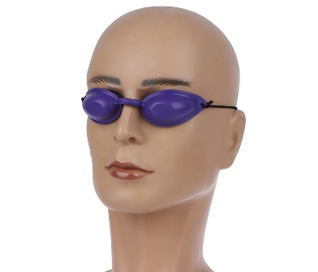

Apsauginiai akiniai:
- Pažymėti CE ženklu.
- Nepažeisti.
- Akinių ultravioletinės spinduliuotės praleidimo faktorius neviršija 0,1 proc.
- Vienai soliariumo įrangai turi būti skirtos 2 apsauginių akinių poros.
Reikalavimai soliariumo įrangai:
- Soliariumo įranga techniškai prižiūrima ir profilaktiškai tikrinama gamintojo nurodytu periodiškumu pagal gamintojo pateiktą techninės priežiūros planą.
- Soliariumo įrangos ultravioletinių spindulių spinduoliai (lempos) keičiami ir valomi gamintojo nurodytu periodiškumu.

